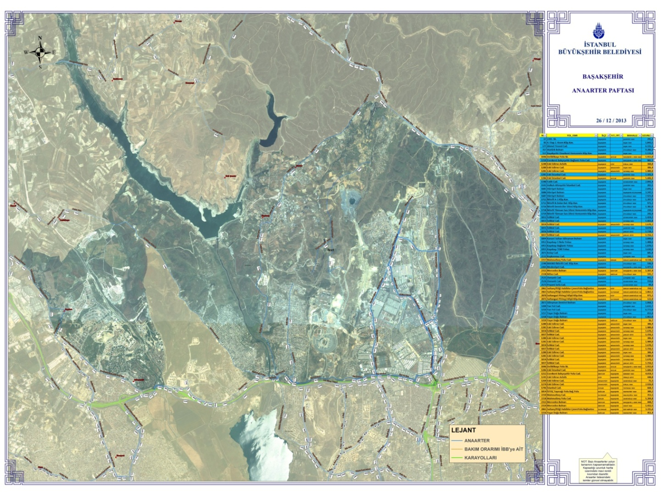
BAŞAKŞEHİR İLÇESİ ANAYOL HARİTASI ve LİSTESİ
YOL_ISMI | İLÇE | ILCE_ORTAK | MAHALLE | UZUNLUK
2201. Sk. | BAŞAKŞEHİR |  | ŞAHİNTEPE MAH | 295,036935
4. Etap 2. Kısım Köp.Kav. | BAŞAKŞEHİR |  | BAŞAK MAH | 1843,53642
Ahmet Yesevi Cad. | BAŞAKŞEHİR |  | BAŞAK MAH | 6111,07216
Atatürk Bulvarı | BAŞAKŞEHİR |  | ZİYA GÖKALP MAH | 9206,57175
Başakşehir Onurkent Hemzemin Köp.Kav. | BAŞAKŞEHİR |  | BAŞAK MAH | 1131,39054
Deliklikaya Yolu Sk. | BAŞAKŞEHİR | AVCILAR | BAHÇEŞEHİR 1. KISIM MAH | 1913,03214
Deliklikaya Yolu Sk. | BAŞAKŞEHİR | AVCILAR | BAHÇEŞEHİR 1. KISIM MAH | 1913,03214
Deliklikaya Yolu Sk. | BAŞAKŞEHİR | AVCILAR | BAHÇEŞEHİR 1. KISIM MAH | 1913,03214
Esenkent Bahçeşehir Bağlantı Yolu Cad. | BAŞAKŞEHİR |  | BAHÇEŞEHİR 1. KISIM MAH | 981,50048
Eski Edirne Asfaltı | BAŞAKŞEHİR | EYÜP | İSTİKLAL MAH | 360,841924
Eski Edirne Asfaltı | BAŞAKŞEHİR | EYÜP | İSTİKLAL MAH | 360,841924
Eski Edirne Cad. | BAŞAKŞEHİR | ARNAVUTKÖY | BAŞAK MAH | 306,38657
Eski Edirne Cad. | BAŞAKŞEHİR | ARNAVUTKÖY | KAYABAŞI MAH | 1988,98836
Eski Edirne Cad. | BAŞAKŞEHİR | ARNAVUTKÖY | BAŞAK MAH | 306,38657
Eski Edirne Cad. | BAŞAKŞEHİR | ARNAVUTKÖY | KAYABAŞI MAH | 1988,98836
Eski Edirne Cad. | BAŞAKŞEHİR | ARNAVUTKÖY | BAŞAK MAH | 306,38657
Eski Edirne Cad. | BAŞAKŞEHİR | ARNAVUTKÖY | KAYABAŞI MAH | 1988,98836
Eski Edirne Cad. | BAŞAKŞEHİR | ARNAVUTKÖY | BAŞAK MAH | 306,38657
Eski Edirne Cad. | BAŞAKŞEHİR | ARNAVUTKÖY | KAYABAŞI MAH | 1988,98836
Eski Edirne Cad. | BAŞAKŞEHİR | ARNAVUTKÖY | BAŞAK MAH | 306,38657
Eski Edirne Cad. | BAŞAKŞEHİR | ARNAVUTKÖY | KAYABAŞI MAH | 1988,98836
Eski İstanbul Cad. | BAŞAKŞEHİR |  | ŞAHİNTEPE MAH | 1101,8749
Eski İstanbul Cad. | BAŞAKŞEHİR | AVCILAR | ŞAHİNTEPE MAH | 5606,93543
Eski İstanbul Cad. | BAŞAKŞEHİR | AVCILAR | ŞAHİNTEPE MAH | 5606,93543
Eski İstanbul Cad. | BAŞAKŞEHİR | AVCILAR | ŞAHİNTEPE MAH | 5606,93543
Fatih Cad. | BAŞAKŞEHİR |  | GÜVERCİNTEPE MAH | 2091,39597
Halkalı Altınşehir İstanbul Cad. | BAŞAKŞEHİR |  | ŞAHİNTEPE MAH | 202,084129
Hürriyet Bulvarı | BAŞAKŞEHİR |  | BAŞAK MAH | 2691,31235
Hürriyet Bulvarı | BAŞAKŞEHİR |  | BAŞAKŞEHİR KÜÇÜKÇEKMECE MAH | 3247,51838
Hürriyet Bulvarı | BAŞAKŞEHİR |  | ZİYA GÖKALP MAH | 7921,83716
İkitelli A-1 Köp.Kav. | BAŞAKŞEHİR |  | ZİYA GÖKALP MAH | 1397,93604
İkitelli B.Dalan Bul. Köp.Kav. | BAŞAKŞEHİR |  | ZİYA GÖKALP MAH | 971,187733
İkitelli Demirciler Sitesi Köp.Kav. | BAŞAKŞEHİR |  | ZİYA GÖKALP MAH | 1382,00199
İkitelli Tümsan San.Sitesi Hemzemin Köp.Kav. | BAŞAKŞEHİR |  | BAŞAKŞEHİR KÜÇÜKÇEKMECE MAH | 219,236585
İkitelli Tümsan San.Sitesi Hemzemin Köp.Kav. | BAŞAKŞEHİR |  | ZİYA GÖKALP MAH | 243,368008
İstiklal Cad. | BAŞAKŞEHİR |  | GÜVERCİNTEPE MAH | 1424,28862
İstiklal Cad. | BAŞAKŞEHİR |  | KAYABAŞI MAH | 1661,80514
İstiklal Cad. | BAŞAKŞEHİR | ARNAVUTKÖY | KAYABAŞI MAH | 1670,24101
İstiklal Cad. | BAŞAKŞEHİR |  | ŞAHİNTEPE MAH | 4078,14726
İstiklal Cad. | BAŞAKŞEHİR |  | ŞAMLAR KÖYÜ | 1728,28682
İstiklal Cad. | BAŞAKŞEHİR | ARNAVUTKÖY | ŞAMLAR KÖYÜ | 1156,10073
İstiklal Cad. | BAŞAKŞEHİR | ARNAVUTKÖY | KAYABAŞI MAH | 1670,24101
İstiklal Cad. | BAŞAKŞEHİR | ARNAVUTKÖY | ŞAMLAR KÖYÜ | 1156,10073
İstiklal Cad. | BAŞAKŞEHİR | ARNAVUTKÖY | KAYABAŞI MAH | 1670,24101
İstiklal Cad. | BAŞAKŞEHİR | ARNAVUTKÖY | ŞAMLAR KÖYÜ | 1156,10073
İstiklal Cad. | BAŞAKŞEHİR | ARNAVUTKÖY | KAYABAŞI MAH | 1670,24101
İstiklal Cad. | BAŞAKŞEHİR | ARNAVUTKÖY | ŞAMLAR KÖYÜ | 1156,10073
İstiklal Cad. | BAŞAKŞEHİR | ARNAVUTKÖY | KAYABAŞI MAH | 1670,24101
İstiklal Cad. | BAŞAKŞEHİR | ARNAVUTKÖY | ŞAMLAR KÖYÜ | 1156,10073
Kanuni Sultan Süleyman Bulvarı | BAŞAKŞEHİR |  | BAŞAK MAH | 3099,56933
Kayabaşı 1 Nolu Yoluu | BAŞAKŞEHİR |  | KAYABAŞI MAH | 1408,61925
Kayabaşı Bağlantı Yoluu | BAŞAKŞEHİR |  | KAYABAŞI MAH | 1870,52358
Kayabaşı TOKI Yoluu | BAŞAKŞEHİR |  | KAYABAŞI MAH | 3610,8759
Kolay Cad. | BAŞAKŞEHİR |  | BAŞAK MAH | 685,755072
Kuşkonmaz Cad. | BAŞAKŞEHİR |  | ALTINŞEHİR MAH | 260,297338
Mahmutbey Yolu Cad. | BAŞAKŞEHİR | ESENLER | ESENLER ASKERİ BÖLGE MAH | 4518,20084
Mahmutbey Yolu Cad. | BAŞAKŞEHİR | ESENLER | ESENLER ASKERİ BÖLGE MAH | 4518,20084
MASKO İkitelli Cad. Köp.Kav. | BAŞAKŞEHİR |  | ZİYA GÖKALP MAH | 596,937912
Medeniyet Cad. | BAŞAKŞEHİR |  | BAHÇEŞEHİR 2. KISIM MAH | 1477,33868
Mercedes Bulvarı | BAŞAKŞEHİR | ESENYURT | BAHÇEŞEHİR 2. KISIM MAH | 1107,38531
Mercedes Bulvarı | BAŞAKŞEHİR | ESENYURT | BAHÇEŞEHİR 2. KISIM MAH | 1107,38531
Milas Cad. | BAŞAKŞEHİR | BAĞCILAR | ZİYA GÖKALP MAH | 593,745536
Milas Cad. | BAŞAKŞEHİR | BAĞCILAR | ZİYA GÖKALP MAH | 593,745536
Osmanlı Cad. | BAŞAKŞEHİR |  | ALTINŞEHİR MAH | 992,704385
Osmanlı Cad. | BAŞAKŞEHİR |  | GÜVERCİNTEPE MAH | 159,578199
Peyami Sefa Cad. | BAŞAKŞEHİR |  | GÜVERCİNTEPE MAH | 99,440432
Sultançiftliği Habibler ÇevreYolu Bağlantısı | BAŞAKŞEHİR | EYÜP | ESENLER ASKERİ BÖLGE MAH | 350,486838
Sultançiftliği Habibler ÇevreYolu Bağlantısı | BAŞAKŞEHİR | SULTANGAZİ | ESENLER ASKERİ BÖLGE MAH | 3862,06457
Sultançiftliği Habibler ÇevreYolu Bağlantısı | BAŞAKŞEHİR | EYÜP | ESENLER ASKERİ BÖLGE MAH | 350,486838
Sultançiftliği Habibler ÇevreYolu Bağlantısı | BAŞAKŞEHİR | SULTANGAZİ | ESENLER ASKERİ BÖLGE MAH | 3862,06457
Sultangazi Pirinççi Köyü Köp.Kav. | BAŞAKŞEHİR | EYÜP | ESENLER ASKERİ BÖLGE MAH | 971,081006
Sultangazi Pirinççi Köyü Köp.Kav. | BAŞAKŞEHİR | SULTANGAZİ | ESENLER ASKERİ BÖLGE MAH | 121,988763
Sultangazi Pirinççi Köyü Köp.Kav. | BAŞAKŞEHİR | EYÜP | ESENLER ASKERİ BÖLGE MAH | 971,081006
Sultangazi Pirinççi Köyü Köp.Kav. | BAŞAKŞEHİR | SULTANGAZİ | ESENLER ASKERİ BÖLGE MAH | 121,988763
Süleyman Demirel Bulvarı | BAŞAKŞEHİR |  | ZİYA GÖKALP MAH | 1068,31264
Yan Yol Cad. | BAŞAKŞEHİR |  | ALTINŞEHİR MAH | 1632,68508
Yan Yol Cad. | BAŞAKŞEHİR |  | ZİYA GÖKALP MAH | 6773,04392
Yaşar Doğu Bulvarı | BAŞAKŞEHİR |  | BAŞAK MAH | 653,359728
Yaşar Doğu Bulvarı | BAŞAKŞEHİR |  | ZİYA GÖKALP MAH | 1061,96944
Yaşar Doğu Bulvarı | BAŞAKŞEHİR | BAĞCILAR | ZİYA GÖKALP MAH | 16,675045
Yaşar Doğu Bulvarı | BAŞAKŞEHİR | BAĞCILAR | ZİYA GÖKALP MAH | 16,675045

YOL_ISMI | İLÇE | ILCE_ORTAK | MAHALLE | UZUNLUK
Esenkent Bahçeşehir Yolu Cad. | ESENYURT | BAŞAKŞEHİR | ESENKENT MAH | 4659,26652
Esenkent Bahçeşehir Yolu Cad. | ESENYURT | BAŞAKŞEHİR | ESENKENT MAH | 4659,26652
Eski Edirne Asfaltı | EYÜP | BAŞAKŞEHİR | PİRİNÇÇİ KÖYÜ | 448,815983
Eski Edirne Asfaltı | EYÜP | BAŞAKŞEHİR | PİRİNÇÇİ KÖYÜ | 448,815983
Eski Edirne Cad. | ARNAVUTKÖY | BAŞAKŞEHİR | ASKERİ BÖLGE MAH | 71,527009
Eski Edirne Cad. | ARNAVUTKÖY | BAŞAKŞEHİR | İSTİKLAL MAH | 2926,04863
Eski Edirne Cad. | ARNAVUTKÖY | BAŞAKŞEHİR | ASKERİ BÖLGE MAH | 71,527009
Eski Edirne Cad. | ARNAVUTKÖY | BAŞAKŞEHİR | İSTİKLAL MAH | 2926,04863
İstanbul Cad. | AVCILAR | BAŞAKŞEHİR | TAHTAKALE MAH | 668,343689
İstanbul Cad. | AVCILAR | BAŞAKŞEHİR | TAHTAKALE MAH | 668,343689
İSTOÇ Taşocağı Yolu Bağ.Yolu | BAĞCILAR | BAŞAKŞEHİR | MAHMUTBEY MAH | 300,167506
İSTOÇ Taşocağı Yolu Bağ.Yolu | BAĞCILAR | BAŞAKŞEHİR | MAHMUTBEY MAH | 300,167506
Mahmutbey Cad. | SULTANGAZİ | BAŞAKŞEHİR | MALKOÇOĞLU MAH | 351,48506
Mahmutbey Cad. | SULTANGAZİ | BAŞAKŞEHİR | MALKOÇOĞLU MAH | 351,48506
Mahmutbey Yolu Cad. | ESENLER | BAŞAKŞEHİR | ASKERİ BÖLGE MAH | 5269,84103
Mahmutbey Yolu Cad. | ESENLER | BAŞAKŞEHİR | ASKERİ BÖLGE MAH | 5269,84103
Mercedes Bulvarı | ESENYURT | BAŞAKŞEHİR | BAHÇEŞEHİR 2. KISIM MAH | 444,741867
Mercedes Bulvarı | ESENYURT | BAŞAKŞEHİR | SANAYİ MAH | 1432,5132
Mercedes Bulvarı | ESENYURT | BAŞAKŞEHİR | BAHÇEŞEHİR 2. KISIM MAH | 444,741867
Mercedes Bulvarı | ESENYURT | BAŞAKŞEHİR | SANAYİ MAH | 1432,5132
Sultançiftliği Habibler ÇevreYolu Bağlantısı | SULTANGAZİ | BAŞAKŞEHİR | ESKİ HABİPLER MAH | 3315,6487
Sultançiftliği Habibler ÇevreYolu Bağlantısı | SULTANGAZİ | BAŞAKŞEHİR | ESKİ HABİPLER MAH | 3315,6487
Yaşar Doğu Bulvarı | BAĞCILAR | BAŞAKŞEHİR | MAHMUTBEY MAH | 451,375133
Yaşar Doğu Bulvarı | BAĞCILAR | BAŞAKŞEHİR | MAHMUTBEY MAH | 451,375133

